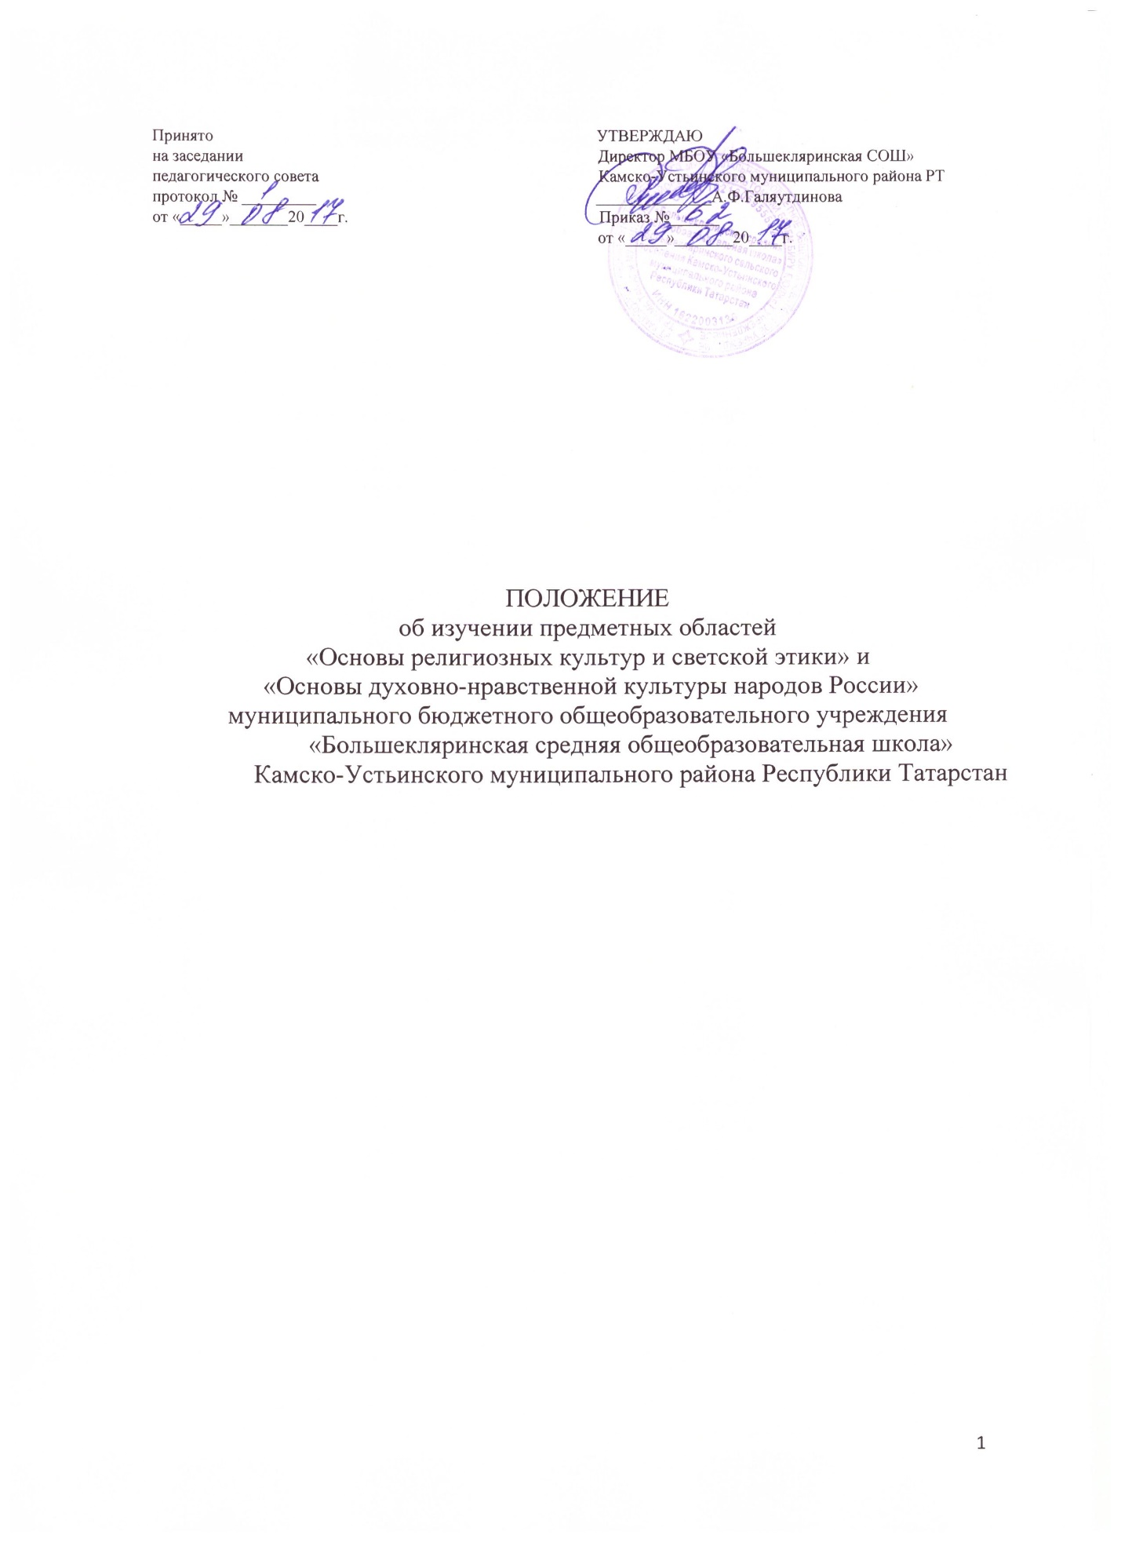

- Общие положения

1.1. Настоящее Положение об изучении предметных областей «Основы религиозных культур и светской этики» (далее ОРКСЭ) и «Основы духовно-нравственной культуры народов России» (далее ОДНКНР), (далее – Положение) регламентирует порядок организации преподавания курса «Основ религиозной культуры и светской этики» и «Основы духовно-нравственной культуры народов России», систему контроля и оценки планируемых результатов.

1.2. Нормативно-правовой основой введения в учебный процесс МБОУ «Большекляринская СОШ» Камско-Устьинского МР РТ предметных областей ОРКСЭ и ОДНКНР являются:

- Закон РФ "Об образовании в Российской Федерации";
- Закон РФ "Об основных гарантиях прав ребенка";

- Федеральный государственный образовательный стандарт начального общего образования и Федеральный государственный образовательный стандарт основного общего образования;
- Концепция духовно-нравственного развития и воспитания личности гражданина России;
- Письмо Департамента государственной политики в сфере общего образования Минобрнауки РФ от 25.05.2015 г. № 08-761 «Об изучении предметных областей „Основы религиозных культур и светской этики“ и „Основы духовно-нравственной культуры народов России“»;

- Распоряжение Правительства Российской Федерации от 28 января 2012г. № 84-р, начиная с 1 сентября 2012 года установлено обязательное изучение комплексного учебного курса "Основы религиозных культур и светской этики".

1.3. Учебный предмет ОРКСЭ является единой комплексной учебно-воспитательной дисциплиной. Все его модули согласуются между собой по педагогическим целям, задачам, требованиям к результатам освоения учебного содержания, достижение которых учащимися должно быть обеспечено в процессе освоения курса, а также в системе содержательных, ценностно-смысловых связей курса с другими гуманитарными предметами начальной школы.

Учебный предмет ОРКСЭ включает в себя модули:
  - Основы православной культуры;

  - Основы исламской культуры;
  - Основы буддийской культуры;
  - Основы иудейской культуры;
  - Основы мировых религиозных культур;
  - Основы светской этики.

Один из модулей изучается обучающимся по выбору его родителей (законных представителей) на основе письменного заявления одного из родителей (законных представителей) в 4 классе.

Учебный предмет ОРКСЭ является культурологическим и направлен на развитие у школьников представлений о нравственных идеалах и ценностях, составляющих основу религиозных и светских традиций многонациональной культуры России, на понимание их значения в жизни современного общества, а также своей сопричастности к ним.
Преподавание знаний об основах религиозных культур и светской этики призвано сыграть важную роль не только в расширении образовательного кругозора учащегося, но и в воспитательном процессе формирования порядочного, честного, достойного гражданина, соблюдающего Конституцию и законы Российской Федерации, Республики Татарстан, уважающего

- культурные традиции, готового к межкультурному и межконфессиональному диалогу во имя социального сплочения.

1.4. Предметная область ОДНКНР является логическим продолжением предметной области (учебного предмета) ОРКСЭ начальной школы и обеспечивает знание основных норм морали, культурных традиций народов России, формирование представлений об исторической роли традиционных религий и гражданского общества в становлении российской государственности.

- Цели и задачи предметных областей

Цель предметной области ОРКСЭ - формирование у младшего подростка мотиваций к осознанному нравственному поведению, основанному на знании

- уважении культурных и религиозных традиций многонационального народа России, а также к диалогу с представителями других культур и мировоззрений.

Задачи предметной области ОРКСЭ:

- Знакомство обучающихся с основами православной, мусульманской, буддийской, иудейской культур, основами мировых религиозных культур и светской этики.

- Развитие представлений младшего подростка о значении нравственных норм и ценностей для достойной жизни личности, семьи, общества.

- Обобщение знаний, понятий и представлений о духовной культуре и морали, полученных обучающимися в начальной школе, и формирование у них ценностно-смысловых мировоззренческих основ, обеспечивающих целостное восприятие отечественной истории и культуры при изучении гуманитарных предметов в основной школе.

- Развитие способностей младших школьников к общению в полиэтнической и многоконфессиональной среде на основе взаимного уважения и диалога во имя общественного мира и согласия.

Цель предметной области ОДНКНР в рамках предметной области «Основы духовно нравственной культуры народов России» предполагает изучение духовно нравственной культуры и призван ознакомить учеников с основными нормами нравственности, дать первичные представления о морали. Поставлена задача нравственного развития школьников, воспитания культуры поведения с опорой на представления о положительных поступках людей. В процессе учебной деятельности предстоит дать детям новые нравственные ориентиры и упорядочить уже имеющиеся у них.

Задачи предметной области ОДНКНР:
  - формировать нормы светской морали;
  - дать представления о светской этике;
  - познакомить учащихся с основами культур;
  - развивать представления о значении нравственных норм;

  - обобщить знания о духовной культуре и морали;
  - развивать способности к общению;
  - формировать этическое самосознание.

- Место предметных областей «Основы религиозных культур и светской этики» и «Основы духовно-нравственной культуры народов России» в программе обучения

Учебный предмет ОРКСЭ вводится в содержание начального общего образования в условиях поликультурного общества, признающего ценность многообразия. Изучение предмета осуществляется с учетом региональных и этнокультурных особенностей. При этом базовыми являются такие его блоки, как "Основы мировых религиозных культур" и "Основы светской этики". Учебный предмет ОРКСЭ изучается в 4-м классе в объеме 34 часов. ОРКСЭ развивает и дополняет обществоведческие аспекты предмета "Окружающий мир", который изучается в начальной школе. С другой стороны, этот курс, в содержательном плане связанный с историей, предваряет изучение систематического курса истории, закладывая общие представления о нравственных идеалах и ценностях религиозных и светских духовных традиций России в историческом контексте, отражающем глубинную связь прошлого и настоящего.

4.Основополагающие принципы при изучении курсов ОРКСЭ и ОДНКНР
Основополагающими принципами при изучении курсов ОРКСЭ и ОДНКНР являются:

- принцип развивающего и воспитывающего характера обучения, направленный на развитие личности и индивидуальности ребенка.
Реализация данного принципа на занятиях направлена на установление взаимосвязи между процессом овладения знаниями, способами деятельности и развитием школьника, между приобщением к ценностям социума и индивидуализацией;
- принцип сознательности и активности учащихся в обучении.
Соблюдение данного принципа требует активизации познавательной деятельности учащихся в процессе изучения курсов, развития у них навыков самоорганизации в учебной деятельности, умений оперировать знаниями в других ситуациях;

- принцип ориентации на ценности, означающий акцентуацию внимания обучающихся на социально-культурных и духовных ценностях, на значимости нравственных категорий: добро, достоинство, красота в широком понимании слова и др.;

- принцип связи обучения с жизнью предполагает формирование опыта нравственного поведения в различных ситуациях, опору на собственный опыт учащихся;

- принцип междисциплинарности, предполагающий привлечение учителями на занятиях знаний и опыта рассмотрения нравственно-этических вопросов, приобретенных детьми при изучении базовых предметов (литературное чтение, курс "Окружающий мир", история и др.).

- Планируемые результаты изучения предметных областей «Основы религиозных культур и светской этики» и «Основы духовно-нравственной культуры народов России»

5.1. Планируемые результаты освоения предметной области «Основы религиозных культур и светской этики» включают общие результаты по предметной области (учебному предмету) и результаты по каждому учебному модулю с учетом содержания примерных рабочих программ по Основам православной культуры, Основам исламской культуры, Основам буддийской культуры, Основам иудейской культуры, Основам мировых религиозных культур, Основам светской этики.

5.2. В результате освоения каждого модуля предметной области выпускник научится:

-понимать значение нравственных норм и ценностей для достойной жизни личности, семьи, общества;

- поступать в соответствии с нравственными принципами, основанными на свободе совести и вероисповедания, духовных традициях народов России, общепринятых в российском обществе нравственных нормах и ценностях;

- осознавать ценность человеческой жизни, необходимость стремления к нравственному совершенствованию и духовному развитию;

- развивать первоначальные представления о традиционных религиях народов России (православии, исламе, буддизме, иудаизме), их роли в культуре, истории и современности, становлении российской государственности, российской светской (гражданской) этике, основанной на конституционных обязанностях, правах и свободах человека и гражданина в Российской Федерации;

- ориентироваться в вопросах нравственного выбора на внутреннюю установку личности поступать согласно своей совести.

5.3. Предметная область ОДНКНР обеспечивает достижение следующих результатов:
- воспитание способности к духовному развитию, нравственному самосовершенствованию; воспитание веротерпимости, уважительного отношения к религиозным чувствам, взглядам людей или их отсутствию;
- знание основных норм морали, нравственных, духовных идеалов, хранимых в культурных традициях народов России, готовность на их основе к сознательному самоограничению в поступках, поведении, расточительном потребительстве;
- формирование представлений об основах светской этики, культуры традиционных религий, их роли в развитии культуры и истории России и человечества, в становлении гражданского общества и российской государственности;
- понимание значения нравственности, веры и религии в жизни человека, семьи и общества.
- формирование представлений об исторической роли традиционных религий и гражданского общества в становлении российской государственности.

- Оценка достижений учащихся, изучающих предметные области «Основы религиозных культур и светской этики» и «Основы духовно-нравственной культуры народов России»

6.1. По ОРКСЭ и ОДНКНР безотметочная система оценивания устанавливается в течение всего учебного года

6.2. По ОРКСЭ и ОДНКНР контрольные работы не проводятся. Для оперативного контроля знаний и умений по курсу можно использовать систематизированные упражнения и тестовые задания разных типов, творческие работы

6.3. Тестовая работа используется для оценки освоения обучающимися когнитивного компонента содержания ОРКСЭ и ОДНКНР. Тестовая работа может быть использована для тематического и итогового контроля. При выполнении 50% и более объема тестовой работы, уровень знаний обучающихся оценивается как зачет; при выполнении менее 50 % объема тестовой работы – как незачет

6.4. В конце изучения курса ОРКСЭ и ОДНКНР учащиеся готовят защиту творческих проектов на основе изученного материала. Проекты могут быть как индивидуальными, так и коллективными. На защиту проектов могут приглашаться родители.
6.5.Промежуточная аттестация по предметным областям ОРКСЭ и ОДНКНР проводится качественно, без фиксации оценок.

7. Ведение документации.
7.1. Учитель по каждому предмету составляет рабочую программу на год, которая является основой планирования педагогической деятельности учителя.

7.2.Электронный журнал является главным документом учителя и заполняется соответственно программе.
7.3. По итогам года обучающийся аттестуется или не аттестуется: зачёт/не зачёт.

7.4. Результаты изучения курса заносятся в электронный журнал, в личное дело учащегося соответствующей записью: зачёт/не зачёт.

